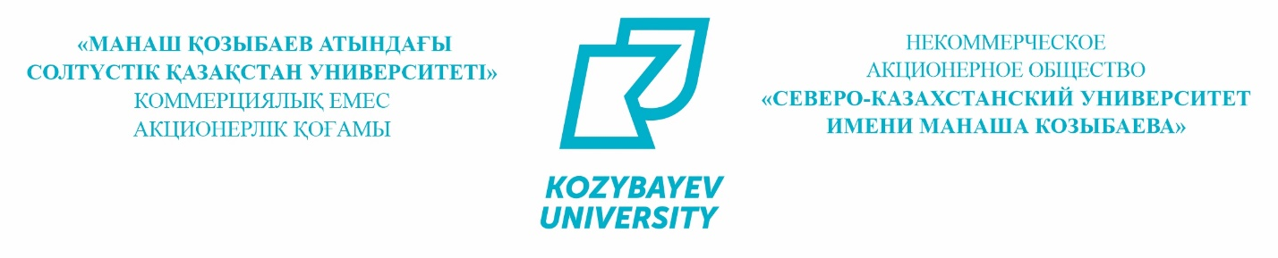

БҰЙРЫҚ  14.10.2022  Петропавл қаласы | ПРИКАЗ  № ОД-375  г. Петропавловск

М. Қозыбаев атындағы СҚУ Жас ғалымдар кеңесінің құрамын өзгерту туралы

Жас ғалымдар Кеңесінің отырысы негізінде (2022 жылғы 11 қазандағы № 2 хаттама), БҰЙЫРАМЫН:
1. Жас ғалымдар кеңесінің келесі құрамы бекітілсін:
1) Петров Павел Анатольевич – төраға, PhD докторы, «Энергетика және радиоэлектроника» кафедрасының доценті;
2) Жадан Константин Сергеевич – төрағаның орынбасары, магистр, «Биология» кафедрасының аға оқытушысы;
3) Илимбаева Жанара Абаевна – хатшы, магистр, ғылыми-әдістемелік бөлімінің жетекшісі;
4) Семенюк Владислав Владимирович – магистр, «Энергетика және радиоэлектроника» кафедрасының аға оқытушысы;
5) Бызова Юлия Сергеевна – магистр, «Органикалық заттардың химиялық технологиясы» мамандығының 3 курс докторанты;
6) Мажитова Гульнур Забихулаевна – магистр, «География және экология» кафедрасының аға оқытушысы;
7) Шут Оксана Александровна – магистр, «Құқық пәндері» кафедрасының аға оқытушысы;
8) Рахматулин Максим Ленарович – магистр, «Көлік және машина жасау» кафедрасының аға оқытушысы;
9 ) Иль Дмитрий Евгеньевич – магистр, «Азық-түлік қауіпсіздігі» кафедрасының меңгерушісі;
10) Калкабаева Маржан Маратовна – магистр, «Биология» кафедрасының оқытушысы
11) Молдахметов Саят Сайранович – доктор PhD, постдокторант;
12) Валеева Диляра Маратовна – магистр, ғылыми зерттеулердің нәтижелерін коммерциялау кеңсесінің жетекшісі;
13) Нурпеисова Айгуль Хайртаевна – магистр, «Педагогика және психология» кафедрасының аға оқытушысы, ПФ деканының ғылыми жұмыс және сапа менеджменті жөніндегі орынбасары.
2. Жас ғалымдар кеңесінің құрамын бекіту туралы 26.10.2022 ж. НҚ-560 бұйрығының күші жойылды деп танылсын.
3. Ұйымдастыру-бақылау жұмысы және құжаттамалық қамтамасыз ету қызметі осы бұйрықты Ғылым департаментіне, Жас ғалымдар кеңесіне, факультет декандарына жіберуді жүзеге асырсын.
4. Осы бұйрықтың орындалуын бақылауды өзіме қалдырамын.

Инновациялар және интернационалдандыру мәселелері жөніндегі Басқарма мүшесі | Мектепбаева Д. К. (Член Правления по вопросам инноваций и интернационализации )

Исп. Илимбаева Ж.А.
Тел. 7 (7152) 461585

БҰЙРЫҚ  14.10.2022  Петропавл қаласы | ПРИКАЗ  № ОД-375  г. Петропавловск

Об изменении состава Совета молодых ученых СКУ им. М. Козыбаева

На основании заседания Совета молодых ученых (протокол № 2 от 11 октября 2022 года), ПРИКАЗЫВАЮ:
1. Утвердить следующий состав совета молодых ученых:
1) Петров Павел Анатольевич – председатель, доктор PhD, доцент кафедры «Энергетика и радиоэлектроника»;
2) Жадан Константин Сергеевич – заместитель председателя, магистр, старший преподаватель кафедры «Биология»;
3) Илимбаева Жанара Абаевна – секретарь, магистр, руководитель научно-методического отдела;
4) Семенюк Владислав Владимирович – магистр, старший преподаватель кафедры «Энергетика и радиоэлектроника»;
5) Бызова Юлия Сергеевна – магистр, докторант 3 курса специальности «Химическая технология органических веществ»;
6) Мажитова Гульнур Забихулаевна – магистр, старший преподаватель кафедры «География и экология»;
7) Шут Оксана Александровна – магистр, старший преподаватель кафедры «Правовые дисциплины»;
8) Рахматулин Максим Ленарович – магистр, старший преподаватель кафедры «Транспорт и машиностроение»;
9) Иль Дмитрий Евгеньевич – магистр, заведующий кафедрой «Продовольственная безопасность»;
10) Калкабаева Маржан Маратовна – магистр, преподаватель кафедры «Биология».
11) Молдахметов Саят Сайранович – доктор PhD, постдокторант;
12) Валеева Диляра Маратовна – магистр, руководитель офиса коммерциализации результатов научных исследований;
13) Нурпеисова Айгуль Хайртаевна – магистр, старший преподаватель кафедры «Педагогика и психология», заместитель декана ПФ по научной работе и менеджменту качества.
2. Приказ ОД-560 об утверждении состава Совета молодых ученых от 26 октября 2022 года признать утратившим силу.
3. Службе организационно-контрольной работы и документационного обеспечения осуществить рассылку настоящего приказа Департаменту науки, Совету молодых учёных, деканам факультетов.
4. Контроль за исполнением настоящего приказа оставляю за собой.

Член Правления по вопросам инноваций и интернационализации | Мектепбаева Д. К.

Исп. Илимбаева Ж.А.
Тел. 7 (7152) 461585

ЛИСТ СОГЛАСОВАНИЯ

14.10.2022 11:58 Согласовано: Сейтимбетова Лейла Умирсерковна
14.10.2022 12:24 Согласовано: Курмашев Ильдар Гусманович
14.10.2022 16:17 Согласовано: Кудрицкая Лариса Николаевна
14.10.2022 16:20 Подписано: Мектепбаева Дамель Кайыргельдыевна

